LAPORAN PRAKTIKUM

KEAMANAN KOMPUTER



Disusun oleh:

NAMA : Riskiawati Fransiska

NIM : 1400631012

PROGRAM STUDI MANAJEMEN INFORMATIKA

FAKULTAS TEKNIK

UNIVERSITAS MUHAMMADIYAH JEMBER

2015

1. **Dasar Teori**

Keamanan komputer adalah suatu cabang teknologi yang dikenal dengan nama keamanan informasi yang diterapkan pada komputer. Sasaran keamanan komputer antara lain adalah sebagai perlindungan informasi terhadap pencurian atau korupsi, atau pemeliharaan ketersediaan, seperti dijabarkan dalam kebijakan keamanan.

Menurut Garfinkel dan Spafford, ahli dalam computer security, komputer dikatakan aman jika bisa diandalkan dan perangkat lunaknya bekerja sesuai dengan yang diharapkan. Keamanan komputer memiliki 5 tujuan, yaitu:Availability, Confidentiality, Data Integrity, Control, Audit

Keamanan komputer memberikan persyaratan terhadap komputer yang berbeda dari kebanyakan persyaratan sistem karena sering kali berbentuk pembatasan terhadap apa yang tidak boleh dilakukan komputer. Ini membuat keamanan komputer menjadi lebih menantang karena sudah cukup sulit untuk membuat program komputer melakukan segala apa yang sudah dirancang untuk dilakukan dengan benar. Persyaratan negatif juga sukar untuk dipenuhi dan membutuhkan pengujian mendalam untuk verifikasinya, yang tidak praktis bagi kebanyakan program komputer. Keamanan komputer memberikan strategi teknis untuk mengubah persyaratan negatif menjadi aturan positif yang dapat ditegakkan.

Pendekatan yang umum dilakukan untuk meningkatkan keamanan komputer antara lain adalah dengan membatasi akses fisik terhadap komputer, menerapkan mekanisme pada perangkat keras dan sistem operasi untuk keamanan komputer, serta membuat strategi pemrograman untuk menghasilkan program komputer yang dapat diandalkan.

1. **Tugas Praktikum**

buatlah program untuk mengetahui alamat physical addres dan alamat ip addres menggunakan bhs pemrograman java

* Pertama kita buka netbean

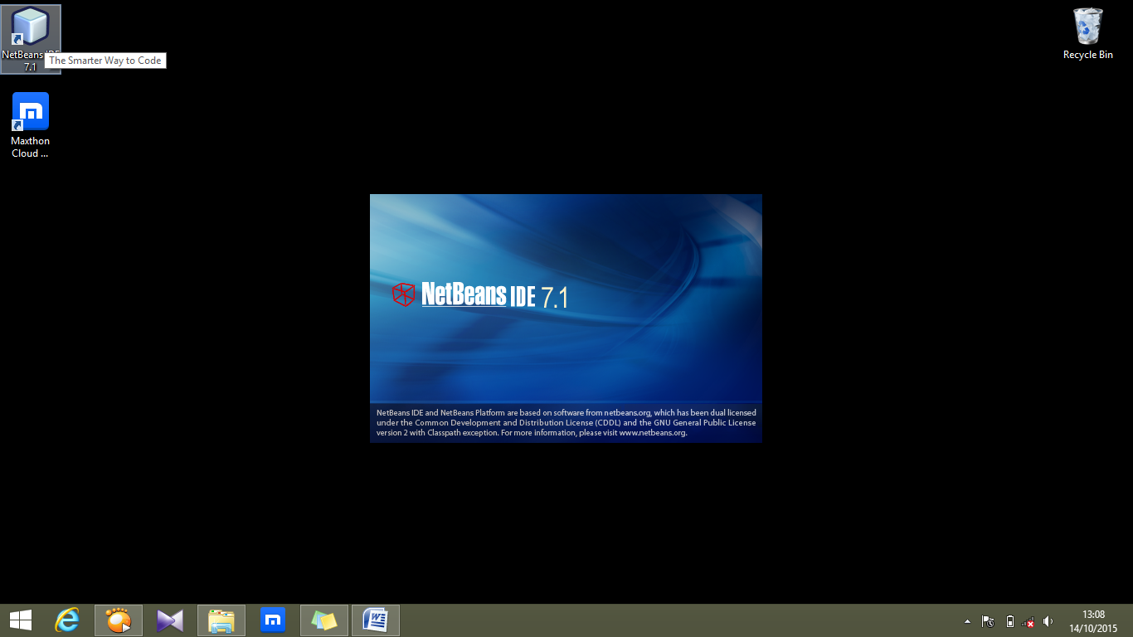

* Kedua membuat project baru

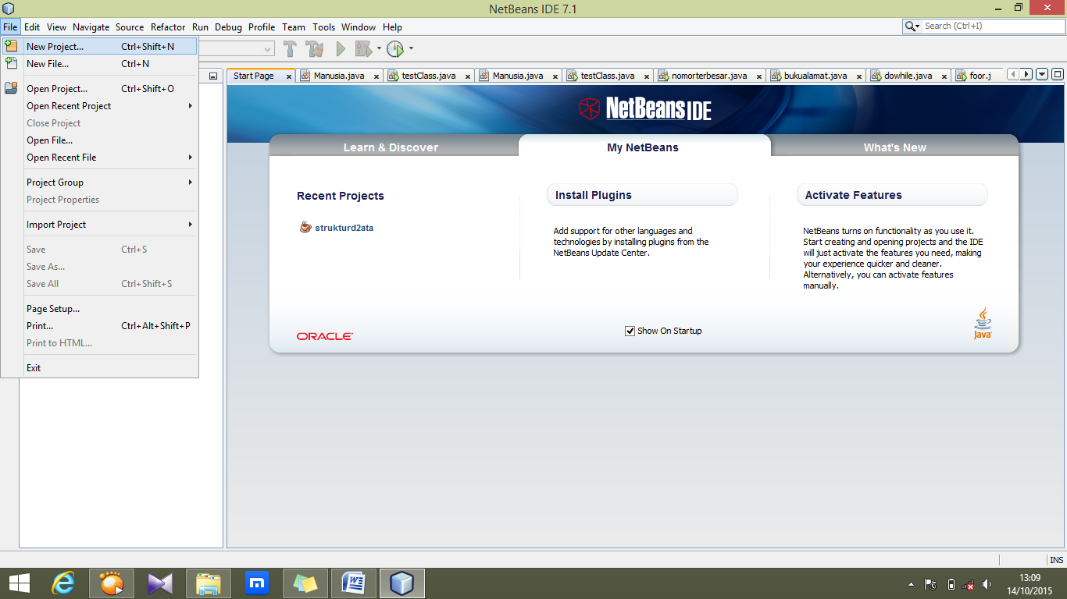

Klik next

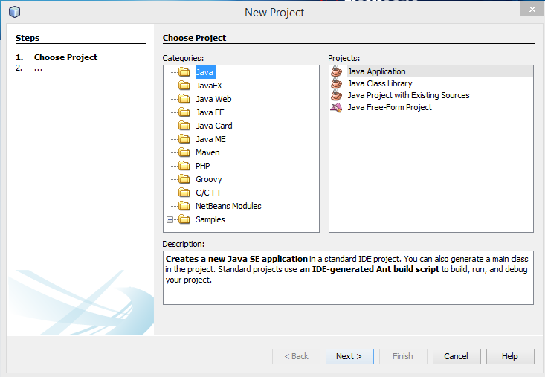

Kemudian beri nama project dan klik finish

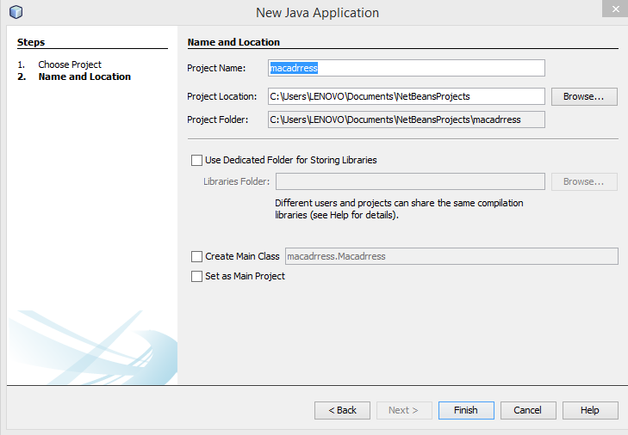

* Ketiga membuat program untuk mencari IP address dan MAC adressnya.

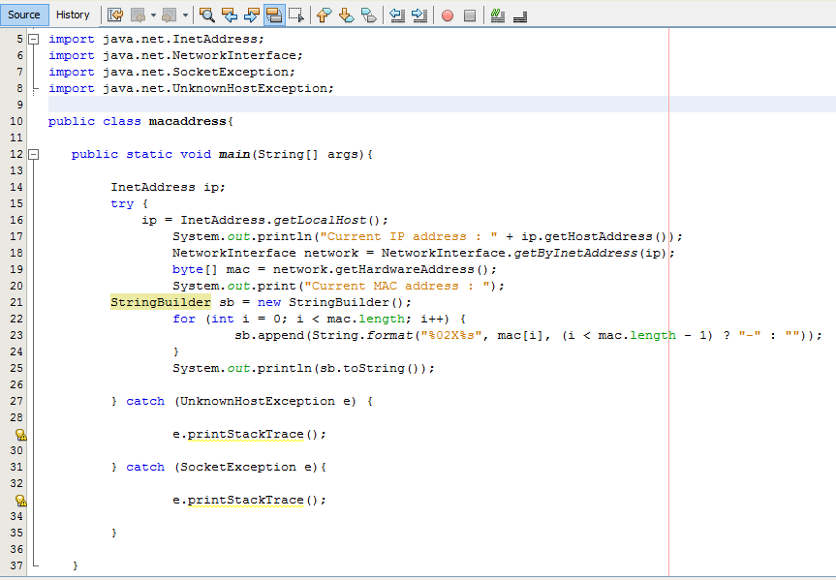

* Hasil outputnya:

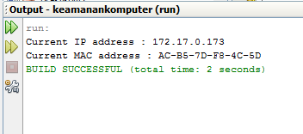

1. **Kesimpulan**

IP Address merupakan deretan angka biner antara 32 bit sampai 128 bit yang dipakai alamat identifikasi untuk tiap komputer host dalam jaringan komputer. Sedangkan mac address adalah sebuahalamatjaringan yang diimplementasikanpadalapisan data-link dalam [tujuhlapisan model OSI](https://id.wikipedia.org/wiki/OSI_Reference_Model), yang merepresentasikansebuah node tertentudalamjaringan.